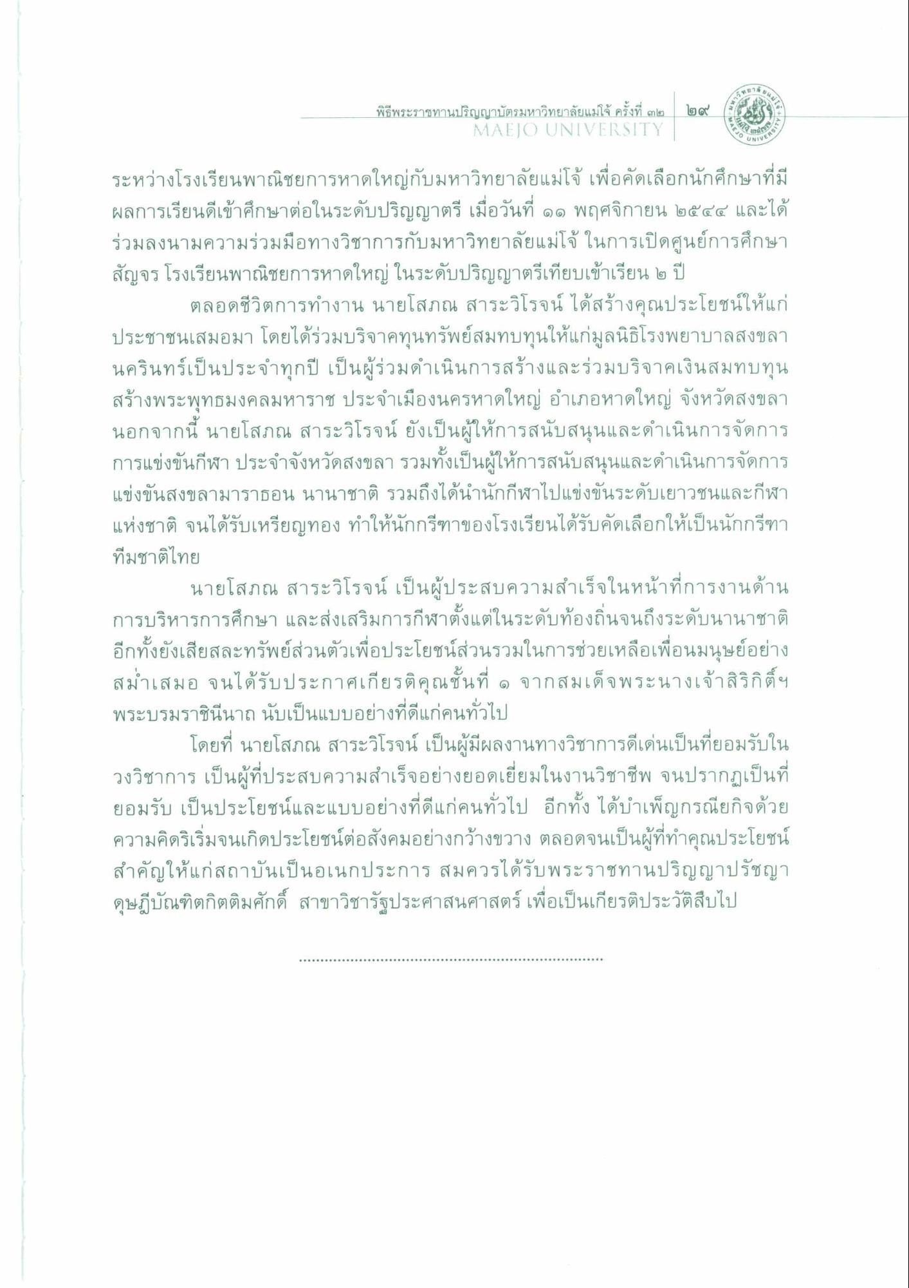
พิธีพระราชทานปริญญาบัตรมหาวิทยาลัยแม่โจ้ ครั้งที่ ๓๒ ๒๙
MAEJO UNIVERSITY
สระ
NIVEN
ระหว่างโรงเรียนพาณิชยการหาดใหญ่กับมหาวิทยาลัยแม่โจ้ เพื่อคัดเลือกนักศึกษาที่มี ผลการเรียนดีเข้าศึกษาต่อในระดับปริญญาตรี เมื่อวันที่ ๑๑ พฤศจิกายน ๒๕๕๔ และได้ ร่วมลงนามความร่วมมือทางวิชาการกับมหาวิทยาลัยแม่โจ้ ในการเปิดศูนย์การศึกษา สัญจร โรงเรียนพาณิชยการหาดใหญ่ ในระดับปริญญาตรีเทียบเข้าเรียน ๒ ปี
ตลอดชีวิตการทํางาน นายโสภณ สาระวิโรจน์ ได้สร้างคุณประโยชน์ให้แก่ ประชาชนเสมอมา โดยได้ร่วมบริจาคทุนทรัพย์สมทบทุนให้แก่มูลนิธิโรงพยาบาลสงขลา นครินทร์เป็นประจําทุกปี เป็นผู้ร่วมดําเนินการสร้างและร่วมบริจาคเงินสมทบทุน สร้างพระพุทธมงคลมหาราช ประจําเมืองนครหาดใหญ่ อําเภอหาดใหญ่ จังหวัดสงขลา นอกจากนี้ นายโสภณ สาระวิโรจน์ ยังเป็นผู้ให้การสนับสนุนและดําเนินการจัดการ การแข่งขันกีฬา ประจําจังหวัดสงขลา รวมทั้งเป็นผู้ให้การสนับสนุนและดําเนินการจัดการ แข่งขันสงขลามาราธอน นานาชาติ รวมถึงได้นํานักกีฬาไปแข่งขันระดับเยาวชนและกีฬา แห่งชาติ จนได้รับเหรียญทอง ทําให้นักกรีฑาของโรงเรียนได้รับคัดเลือกให้เป็นนักกรีฑา ทีมชาติไทย
นายโสภณ สาระวิโรจน์ เป็นผู้ประสบความสําเร็จในหน้าที่การงานด้าน การบริหารการศึกษา และส่งเสริมการกีฬาตั้งแต่ในระดับท้องถิ่นจนถึงระดับนานาชาติ อีกทั้งยังเสียสละทรัพย์ส่วนตัวเพื่อประโยชน์ส่วนรวมในการช่วยเหลือเพื่อนมนุษย์อย่าง สม่ําเสมอ จนได้รับประกาศเกียรติคุณชั้นที่ ๑ จากสมเด็จพระนางเจ้าสิริกิติ์ฯ พระบรมราชินีนาถ นับเป็นแบบอย่างที่ดีแก่คนทั่วไป
โดยที่ นายโสภณ สาระวิโรจน์ เป็นผู้มีผลงานทางวิชาการดีเด่นเป็นที่ยอมรับใน วงวิชาการ เป็นผู้ที่ประสบความสําเร็จอย่างยอดเยี่ยมในงานวิชาชีพ จนปรากฏเป็นที่ ยอมรับ เป็นประโยชน์และแบบอย่างที่ดีแก่คนทั่วไป อีกทั้ง ได้บําเพ็ญกรณียกิจด้วย ความคิดริเริ่มจนเกิดประโยชน์ต่อสังคมอย่างกว้างขวาง ตลอดจนเป็นผู้ที่ทําคุณประโยชน์ สําคัญให้แก่สถาบันเป็นอเนกประการ สมควรได้รับพระราชทานปริญญาปรัชญา ดุษฎีบัณฑิตกิตติมศักดิ์ สาขาวิชารัฐประศาสนศาสตร์ เพื่อเป็นเกียรติประวัติสืบไป
พระนา

